Invitation
무 | 료 | 교 | 육

_________________님

귀하를 2016년 방송통신위원회, 한국인터넷진흥원 주관
개인정보보호 최고 책임자(CEO‧CPO) 교육에 초대합니다.
주관 |  | 운영 | 
교육 안내

□ 프로그램
구 분 |  | 주요 내용 (1시간) | 강연자
파트1 | 법률 기반의 업무 가이드라인 | - 개인정보 법규 준수를 위한 CEO‧CPO의 역할  - 개인정보 유출시 대응 방안과 법적 책임  - 기업의 개인정보 사고 사례  - 개인정보보호 관련 법규 제도 | □ 강연자  - 강은성 CISO랩 대표  - 구태언 테크앤로 변호사  - 차건상 건양대 교수  - 한근희 고려대 교수 등  ※ 관련 변호사, CISO, 교수, 정부 관계자 등 강연자는 매회 다르게 운영됩니다.
파트2 | 개인정보보호 자발적 인식제고 | - 기업 개인정보보호를 위해 CEO‧CPO가 해야할 일  - 개인정보보호 글로벌 트랜드  - 개인정보보호 활동 모범 기업 사례  - 개인정보보호와 기업 경영 리스크 관리

□ 연간일정 (교육시간 11:30~13:00)
구분 | 5월 | 6월 | 7월 | 8월 | 9월 | 10월 | 11월 | 12월
기본교육 | 1기 | 2기 | 3기 | 4기 | 5기 | 6기 | 7기 | 8기
일정/형식 | 5.24(화)  오찬 | 6.10(금)  조찬 | 7.7(목)  (예정) | 8.23(화)  (예정) | 9.19(월)  (예정) | 10.19(수)  (예정) | 11.9(수)  (예정) | 12.7(수)  (예정)
☞ 6월 교육(2기)의 경우, COEX에서 조찬으로 시행 (8:00~9:30)
신청서

□ 개인정보 수집 및 이용 동의
- 본 과정에서는 교육관리를 위한 개인정보를 아래와 같이 수집하고 있습니다.
1. 수집 및 이용목적 : 교육운영 및 사후관리
2. 수집하는 개인정보
- 필수항목 : 성명, 소속, 휴대폰번호, 이메일
3. 수집방법 : 신청서 제출 (이메일/팩스)
4. 개인정보의 보유 및 이용기간
- 본 사업의 종료(’16.12.16)후 1주일
※ [필수동의] 개인정보 수집 및 이용에 동의하지 않은 신청자는 교육에 참여하실 수 없습니다.
위 사항을 모두 확인하였으며 개인정보 수집 및 이용에 동의합니다. ( )

□ 참석자 정보 - 현직 CEO 또는 CPO 직무를 수행하시는 분만 교육 수강이 가능합니다.
성명 |  | 소속
휴대폰번호 |  | 이메일
구분 | □ CEO □ CPO | 신청차수 | 2016년 ( )기
※ 본 참가 신청서를 이메일 또는 팩스로 보내주시기 바랍니다. (ceocpo@concert.or.kr / Fax. 02-516-1825)
오시는 길 (삼정호텔, 서울 역삼동)

본 과정은 정보통신망법 적용 대상 기업의 개인정보보호 최고 책임자(CEO‧CPO)를 위해 법률 기반의 업무 가이드라인 제시 및 개인정보보호의 자발적 인식제고를 목표로 방송통신위원회와 한국인터넷진흥원이 주관하는 정기 교육입니다. (※ CPO: Chief Privacy Officer)
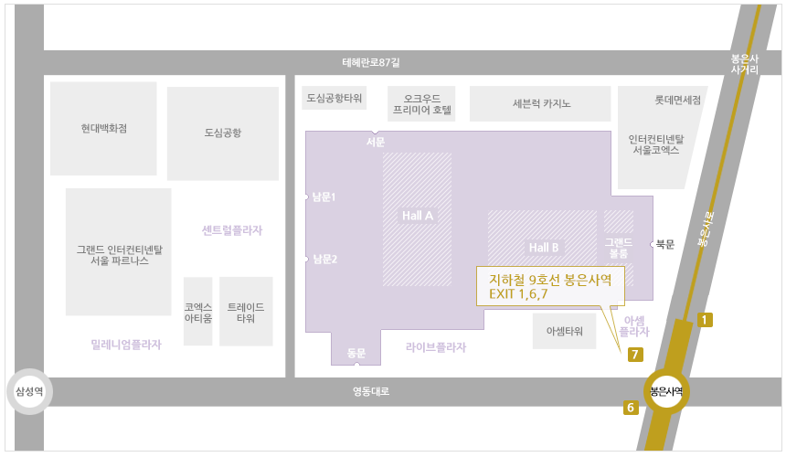 | 명함만 가지고 오시기 바랍니다.  본 과정은 식사를 겸한 네트워크 모임 형식의 책임자 프로그램입니다.  - 교육장소 : 코엑스 3층 오디토리움 R1 (2호선 삼성역, 9호선 봉은사역)  - 조찬시간 : 08시 00분  (참석시간을 반드시 준수해 주시기 바랍니다)  - 접수방법 : 신청서를 작성하여 이메일 또는 팩스로 사무국에 제출
문의>> 운영사무국 ℡ 02-6925-0952 FAX 02-516-1825 (www.concert.or.kr / www.cpoforum.or.kr)

